大同大學餐廳膳食衛生檢查結果
檢查時間:111年6月10日(星期三)上午0900-1100時
檢查人員:連靜慧營養師

缺失項目:
- 上週(6月1日)衛生檢查缺失複查，請參閱表1。
- 上週(6月1日)衛生檢查缺失複查和改善狀況照片，請參閱表2。
- 本週個別餐廳缺失統計表，請參閱表3。
- 本週個別餐廳缺失照片，請參閱表4。
表1. 上週缺失統計表
餐廳 |  | 作業場所  衛生管理 | 複檢 | 從業人員  衛生管理 | 複檢 | 驗收及儲存  衛生管理 | 複檢 | 其他 | 複  檢
尚志 | 尚志自助餐/中央廚房 |  |  |  |  | 1.乾料食材也需要登記驗收紀錄表  2.煮好菜餚請放置於保溫檯,以免熱藏溫度不足(熱藏需>60度)  3.分裝食材需標示到貨日期和有效日期(現場已改善) | ×  ok  ok | 1.留樣食材需標示日期  2.請確認調味料是否有在使用和是否超過有效日期 | ok  ok

表2.上週檢查缺失改善照片
尚志自助餐/中央廚房 | 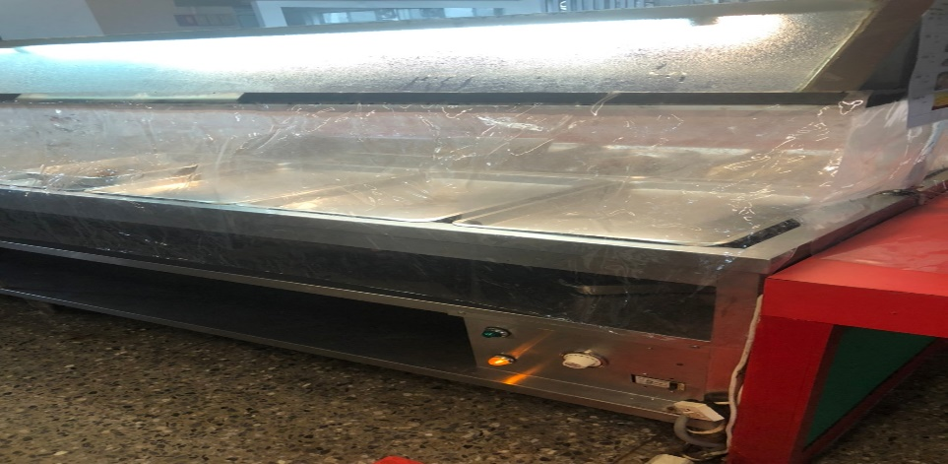 | 煮好菜餚請放置於保溫檯,以免熱藏溫度不足(熱藏需>60度) (已改善)
尚志自助餐/中央廚房 | 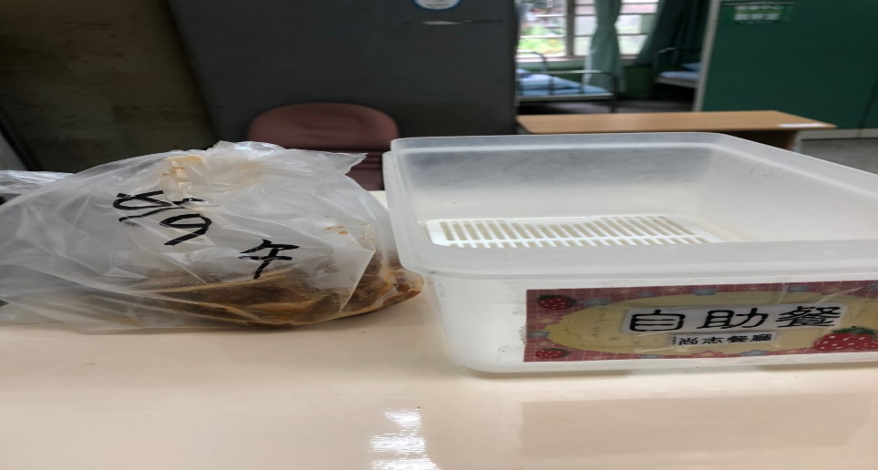 | 留樣食材需標示日期(已改善)
尚志自助餐/中央廚房 | 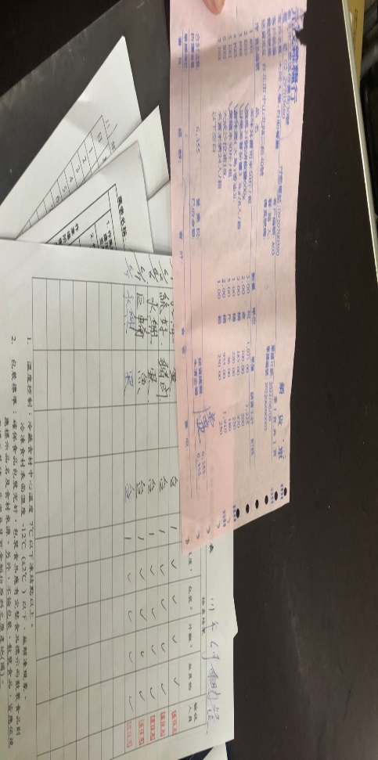 | 乾料食材也需要登記驗收紀錄表(未改善)
尚志自助餐/中央廚房 | 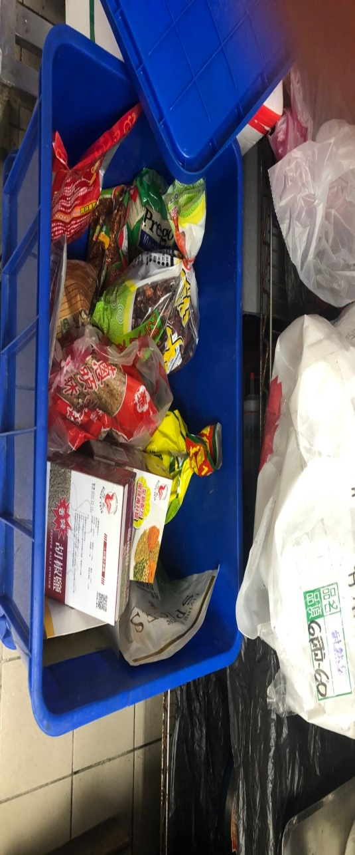 | 請確認調味料是否有在使用和是否超過有效日期(已改善)

表3.本週個別餐廳缺失統計表
餐廳 |  | 作業場所  衛生管理 | 從業人員  衛生管理 | 驗收及儲存  衛生管理 | 其他
尚志 | 尚志自助餐/中央廚房 | - 調味料及油罐外表不潔  - 鍋蓋不潔

表4.本週檢查缺失照片
尚志自助餐/中央廚房 | 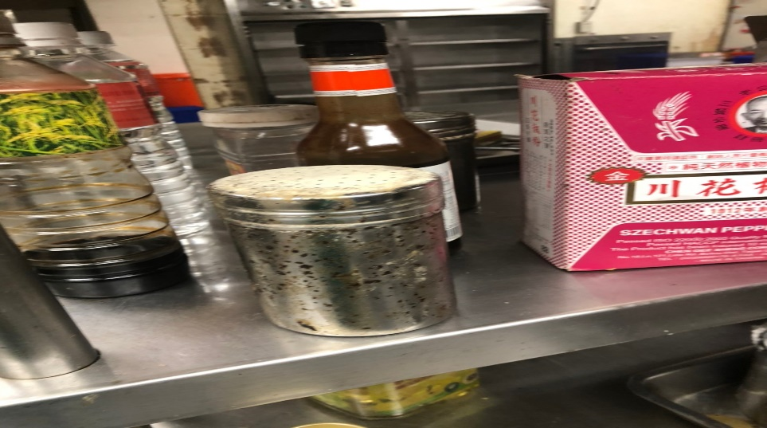 | 調味料及油罐外表不潔
尚志自助餐/中央廚房 | 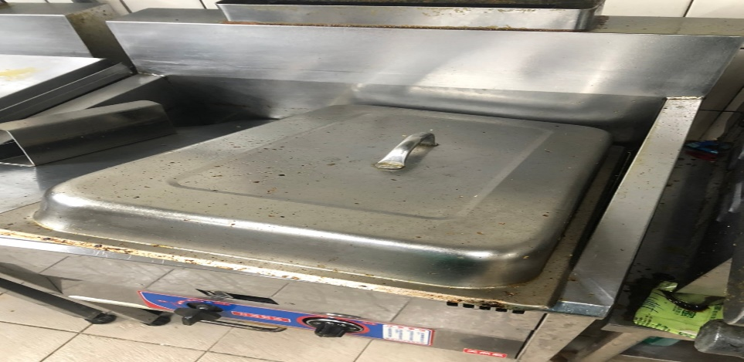 | 鍋蓋不潔

敬陳
總務長
承辦人 | 總務處組長 | 總務長

